ΤΗΛΕΠΙΣΚΟΠΙΣΗ ΚΑΙ ΒΙΟΙΑΤΡΙΚΗ

Εισαγωγή

Οι σεισμοί υπήρξαν μεταξύ των πιο καταστροφικών φυσικών καταστροφών στην ανθρώπινη ιστορία. Τελευταίες μελέτες έχουν δείξει ότι πέραν των τρομερών άμεσων καταστροφών (θάνατοι, τραυματισμοί, καταστροφές οικιών και εγκαταστάσεων κλπ) οι ψυχολογικές επιδράσεις (άγχος, κατάθλιψη, προβλήματα διανοητικής υγείας κλπ) είναι επίσης σοβαρές για σημαντικό τμήμα του προσβαλλόμενου πληθυσμού (Zhang et al. 2012, Wang και Han 2009, Kun et al. 2009). Οι ανωτέρω ψυχολογικές – ψυχικές διαταραχές είναι μετατραυματικά φαινόμενα, δηλαδή καταστάσεις που δημιουργήθηκαν εξ αιτίας των καταστροφών που προηγήθηκαν και της αίσθησης της (ξαφνικής) απώλειας.

Τα ηλεκτρομαγνητικά (ΗΜ) φαινόμενα έχουν αναδειχθεί μέσω της σύγχρονης έρευνας ως ισχυροί παράγοντες σε ποικίλες μεταβολές στο περιβάλλον και στην ανθρώπινη υγεία. Τόσο οι φυσικές ηλεκτρομαγνητικές επιδράσεις στην (σωματική και ψυχική) υγεία του ανθρώπου, όσο και οι διαγνωστικές – θεραπευτικές τεχνικές που στηρίζονται στον ηλεκτρομαγνητισμό υπήρξε το θεμέλιο τελευταίων ερευνών που εξέτασαν την πιθανή συσχέτιση της σεισμικότητας με την ψυχική υγεία των (Anagnostopoulos et al., 2015).

Στην συνέχεια προβαίνουμε σε μια σύντομη αναφορά στα εξής ήδη γνωστά φαινόμενα, που νοηματοδοτούν και την πιθανή συσχέτιση μεταξύ σεισμικότητας και ψυχικής υγείας: (1) η σωματική και ψυχική υγεία επηρεάζεται από εν γένει ηλεκτρομαγνητικές μεταβολές, (2) οι σεισμοί συνοδεύονται από έντονα ΗΜ φαινόμενα που παρατηρούνται στο έδαφος, την ατμόσφαιρα, την ιονόσφαιρα και τις μαγνητοσφαιρικές ζώνες ακτινοβολίας (Van Allen).

Ηλεκτρομαγνητισμός και σωματική/ψυχική υγεία

Η ανθρώπινη ζωή επηρεάζεται από πολλές παραμέτρους. Το πιο γνωστό στο ευρύ κοινό φαινόμενο είναι η επιβλαβής επιρροή της (ηλεκτρομαγνητικής) υπεριώδους ηλιακής ακτινοβολίας, λόγω της μείωσης του στρώματος του όζοντος.
Είναι επίσης γνωστό ότι μεγάλο πλήθος μελετών έχουν υποστηρίξει ότι η γεωμαγνητική δραστηριότητα επηρεάζει ασθένειες του νευρικού συστήματος, όπως την ασθένεια Πάρκινσον, διανοητικό-συμπεριφερειακές ασθένειες και πιθανόν την διάρκεια ζωής (Cornelissen et al. 2002).
Επιπλέον, υπάρχουν ενδείξεις ότι ο μήνας γέννησης επηρεάζει την σχιζοφρένεια, τις διπολικές διαταραχές και την σκλήρυνση κατά πλάκας (Torrey et al. 1997). Ας σημειωθεί ο ετήσιος κύκλος επηρεάζει μεταβάλει τόσο την προσπίπτουσα στην Γη ηλιακή ΗΜ ακτινοβολία όσο και την γεωμαγνητική δραστηριότητα.
Αρκετοί επιστήμονες έχουν παρουσιάσει ενδείξεις ότι ο ενδεκαετής ηλιακός κύκλος, που σχετίζεται με την μεταβολή του ηλιακού μαγνητικού πεδίου, τον αριθμό των ηλιακών κηλίδων και την γεωμαγνητική δραστηριότητα, παίζει σημαντικό ρόλο σε κρίσιμες περιόδους της ανθρώπινης ανάπτυξης, όπως η σύλληψη, η κύηση στα πρώτα στάδια της ανθρώπινης ζωής, και ασθένειες όπως έμφραγμα μυοκαρδίου (Halberg et al. 2000), νεοπλάσματα, διανοητικο-συμπεριφοριολογικές ασθένειες, ασθένειες μεταβολισμού, αυτοάνοσες ασθένειες (Davis & Lowell 2004, 2006) και ίσως και την διάρκεια ζωής (Lowell & Davis 2010).

Οι Asanova και Rakov (1974) πρώτοι πρότειναν μια συσχέτιση της διανοητικής διαταραχής με έκθεση σε ΗΜ πεδία. Επιδημιολογικές μελέτες έχουν βρει υψηλότερες συχνότητες συμπτωμάτων όμοιων κατάθλιψης (Poole et al. 1993) και υψηλότερους ρυθμούς αυτοκτονιών μεταξύ ανθρώπων που ζουν κοντά σε γραμμές μεταφοράς (Reichmanis et al., 1979). Άλλη μελέτη βρήκε αυξανόμενα συμπτώματα, συμπεριλαμβανομένων της κατάθλιψης, ανησυχίας, εχθρότητας, παράνοιας, διαπροσωπικής δυσχερειών, καταναγκασμού και ψύχωσης μεταξύ των εργατών σε υποσταθμούς υψηλής τάσης (Yousefi and Nasiri 2006). Ο Cherry (2001) προτείνει ότι αυτές οι ΗΜ επιδράσεις συνδέονται με έναν κοινό βιολογικό μηχανισμό, που βασίζεται στην μειωμένη μελατονίνη.

Οι Graham και Cook (1999) πραγματοποίησαν ένα διπλά τυφλό πείραμα σε 24 υγιείς νεαρούς άνδρες οι οποίοι κλήθηκαν να κοιμούνται σε μια εγκατάσταση με και χωρίς έκθεση σε ένα μεταβαλλόμενο μαγνητικκό πεδίο 283 mG των 60 Hz. Παρατήρησαν σημαντικές μεταβολές στο ηλετροεγκεφαλογράφημα (EEG) του ύπνου σε διακοπτόμενες ΗΜ εκθέσεις των 60 Hz, όπως ομένου λιγότερος χρόνος ύπνου (p = 0.003), χαμηλότερη ποιότητα ύπνου (p = 0.003) κ.α. Αυτό δείχνει ότι ο υγιής ανθρώπινος εγκέφαλος ανιχνεύει και ανταποκρίνεται σε υψηλής έντασης ΗΜ εκπομπές ELF (Extra-Low-Frequency).

O Cherry (2001) υπέθεσε ότι πληθυσμοί οι οποίοι χρονίως εκτίθενται σε πολύ χαμηλότερες εντάσεις ELF θα έχουν επίσης νευρολογικές επιπτώσεις, συμπεριλαμβανομένων μειωμένης μελατονίνης και πιθανή εμφάνιση νευρολογικών ασθεωειών. Πρότεινε ότι η ELF ΗΜ ακτινοβολία μειώνει την μελατονίνη και μεταβάλλει την ομοιόσταση των ιόντων ασβεστίου στα κύτταρα. Αυτές οι αλλαγές ζημιώνουν τα χρωμοσώματα, σπάζουν έλικες του DNA και βλάπτουν την ικανότητα του ανοσοποιητικού συστήματος.

Ο ανθρώπινος εγκέφαλος και οι νευρώνες χρησιμοποιούν ρεύματα ιόντων στον έλεγχο της απελευθέρωσης των νευροδιαβιβαστών και στα συστήματα επικοινωνίας κυττάρου-προς-κύτταρο. Επιπλέον, οι νευρώνες που εμπλέκονται στα συναισθήματα, τη σκέψη, τη μνήμη και τις αντιδράσεις συναισθήματος και συμπεριφοράς μεταβάλουν την ροή ιόντων του ασβεστίου και τα σήματα νευροδιαβιβαστών, κυρίως στην περιοχή συχνοτήτων κάτω των 50 Hz, όπως φαίνεται από ένα τυπικό φάσμα EEG. Ο ανθρώπινος εγκέφαλος και τα κύτταρα χρησιμοποιούν κωδικοποιητές συχνοτήτων και αποκωδικοποιητές για να συντονιστούν σε εξωτερικά σήματα μιας ελαφρώς διαφορετικής συχνότητας (Ahissar et al. 1997).

Συμπερασματικά, η ΗΜ ακτινοβολίας και οι βιολογικές της αποκρίσεις είναι ένα σημαντικό πεδίο της σύγχρονής έρευνας. Για χαμηλής συχνότητας, χαμηλής έντασης ΗΜ πεδία, αυτές περιλαμβάνουν, αλλά δεν περιορίζονται (1) στην παραγωγή μελατονίνης, (2) μίτωση και σύνθεση DNA, και (3) ροών ιόντων, και ιδιαίτερα εκείνων του ασβεστίου (Havas 2004). Πολλές ανεξάρτητες μελέτες έχουν δείξει ότι άνθρωποι που εκτίθενται σε πεδία ELF έχουν μειωμένη μελατονίνη (Arnetz και Berg 1996, Pflüger και Minder 1996, Davis 1997, Wood et al. 1998, Burch et al. 1999, 2000, Graham et al. 2000).

Από την νευροφυσιολογική άποψη, ένα σημαντικό πλήθος αποδείξεων προτείνει ότι η επίφυσης είναι πολύ ευαίσθητη σε μια αλλαγή των εξωτερικών ΗΜ πεδίων (Braud και Dennis 1989; Wilson et al. 1990; Lerchl et al. 1991; Kay 1994). Λόγω της σύνδεσής της με τον υποθάλαμο, η επίφυση μπορεί να φέρει αλλαγές στην ορμονική ομοιοστασία, έχοντας ως αποτέλεσμα αξιοσημείωτες τροποποιήσεις στο συναίσθημα και την συμπεριφορά. Στο φάσμα της νευροχημικής της δραστηριότητας, η επίφυση μπορεί να απελευθερώσει νευροδιαμορφωτές οι οποίοι, δρώντας στις νευρωνικές επαφές στον κροταφικό λοβό και σε άλλες περιοχές του εγκεφαλικού φλοιού καθώς και στις περιοχές ελέγχου του συναισθήματος, μπορεί να οδηγήσει μέχρι και σε παραισθήσεις (Strassman 1990).

Σημαντική έρευνα έχει διεξαχθεί κατά την διάρκεια του τελευταίου αιώνα για την ΗΜ λειτουργία του νευρικού δικτύου καθώς και για τις ΗΜ αλληλεπιδράσεις (φυσικές και ανθρωπογενείς) στο κεντρικό νευρικό σύστημα, που επηρεάζουν την ανθρώπινη διανοητική λειτουργία και συμπεριφορά. Ο Khodolov (1966), που είχε παρουσιάσει σημαντικά αποτελέσματα από τις επιδράσεις μεταβολών ΗΜ πεδίου σε κουνέλια, περιστέρια, εγκεφάλους ψαριών, είχε προ 50ετίας επισημάνει ότι «ο άνθρωπος συναντά τα ΗΜ πεδία όχι μόνο στην βιομηχανία ή στο γραφείο του γιατρού, αλλά σαν ένα περιβαλλοντικό παράγοντα μέχρι ενός σημείου».

Στις τελευταίες τρεις δεκαετίες, τα ηλεκτρομαγνητικά πεδία έχουν χρησιμοποιηθεί κατά πολύ για διαγνωστικούς και θεραπευτικούς σκοπούς. Έχει υπάρξει μεγάλη ανάπτυξη στην καταγραφή της λειτουργίας του κεντρικού νευρικού συστήματος (CNS) και διαταραχών του χρησιμοποιώντας ΗΜ μεθόδους, όπως ηλεκτροεγκεφαλογράφημα (EEG), λειτουργική απεικόνιση μαγνητικής αντήχησης και μαγνητοεγκεφαλογράφημα (Papanicolaou 1998; George και Belmaker 2000). Και οι ερευνητές και οι κλινικοί ιατροί έχουν χρησιμοποιήσει διακρανιακή μαγνητική διέγερση (TMS) για την διάγνωση, χαρακτηρισμό και θεραπεία αρκετών νευρολογικών και ψυχιατρικών ανωμαλιών (Lioumis 2012; Lioumis et al. 2012).

Ο ηλεκτρομαγνητικός χαρακτήρας της σεισμικής δραστηριότητας

Πρόσφατη έρευνα έχει δείξει αποδείξεις ισχυρής συσχέτισης μεταξύ της ατμόσφαιρας και της λιθόσφαιρας. Δορυφορικά δεδομένα θερμικής υπέρυθρης ακτινοβολίας αποκάλυψαν παροδικές ανωμαλίες πριν από ισχυρούς σεισμούς. Αυτές οι παροδικές προς τα έξω κινούμενες ανωμαλίες ακτινοβολίας μεγάλου κύματος εμφανίζονται κατά κανόνα 4-14 ημέρες πριν από έναν σεισμό και επηρεάζουν αρκετές χιλιάδες ή και δεκάδες χιλιάδες τετραγωνικών χιλιομέτρων (Pulinets & Ouzounov 2011).

Η ηλεκτρομαγνητική ακτινοβολία εκπέμπεται σε διάφορες συχνότητες πριν τους σεισμούς. Ο χρόνος εμφάνισης των Η/Μ εκπομπών και η διάρκειά τους εξαρτώνται από την συχνότητα. Ένα σημαντικό χαρακτηριστικό, το οποίο παρατηρείτε ταυτόχρονα και σε εργαστηριακές και γεωφυσικές κλίμακες, είναι ότι η ακτινοβολία των MHz προηγείται της ακτινοβολίας των kHz. Σε γεωφυσικές κλίμακες οι Η/Μ πρόδρομοι των kHz εμφανίζονται λίγες μέρες πριν μέχρι ελάχιστες ώρες πριν την εμφάνιση του σεισμού (Nemec et al. 2009; Eftaxias et al. 2010).

Αρκετές μελέτες υποστηρίζουν μια συσχέτιση μεταξύ την δορυφορική ανίχνευση ανώμαλων Η/Μ παρατηρήσεων και σεισμών. Ο Molchanov et al. (1993) κατέληξε στο σημαντικό συμπέρασμα ότι οι εκπομπές στο άνω μέρος της ιονόσφαιρας παρατηρείτε κυρίως σε δύο ζώνες συχνοτήτων: άκρως

9

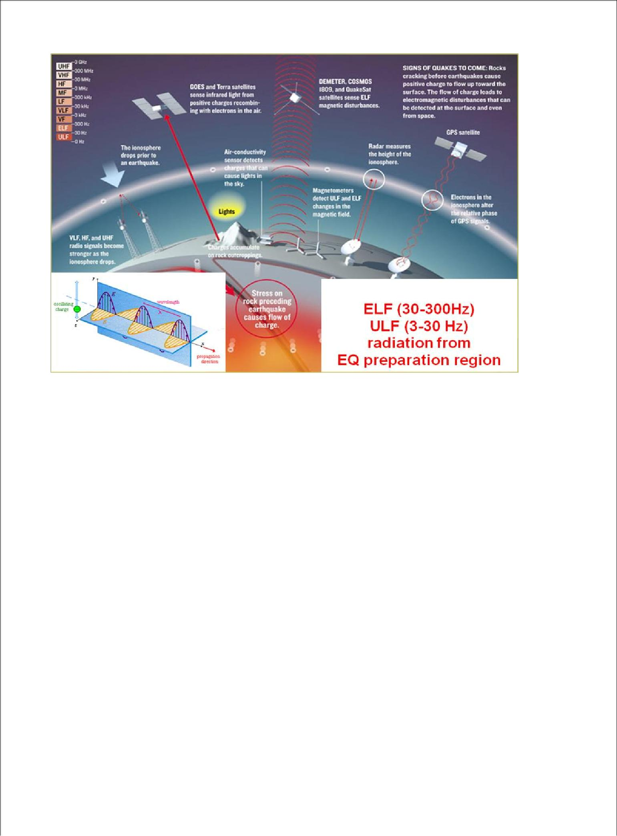

Σχήμα 1 Πληθώρα ηλεκτρομαγνητικών προσεισμικών φαινομένων γίνονται αντιληπτά από επίγειους σταθμούς και δορυφορικές αποστολές σε διάφορες συχνότητες.

χαμηλές συχνότητες (ULF) / εξαιρετικά χαμηλές συχνότητες (ELF) < 1000 Hz και πολύ χαμηλές συχνότητες (VLF) 10 - 15 kHz (Σχήμα 1) Παρόλο που οι εκπομπές VLF που ανιχνεύονται από δορυφόρους μπορεί να σχετίζονται με μια διαδικασία διασποράς του φυσικού VLF θορύβου που είναι πάντα παρόν στην μαγνητόσφαιρα στις ανωμαλίες πλάσματος που σχηματίζονται λόγω του επαγόμενου από σεισμούς ανώμαλου ηλεκτρικού πεδίου, υπάρχουν πολλές μελέτες που επιβεβαιώνουν την ύπαρξη των ULF/ELF Η/Μ εκπομπών πριν από ισχυρούς σεισμούς σε παρατηρήσεις σε επίγειους σταθμούς (Freund 2000; Hayakawa et al. 2007; Shen et al. 2009).

Οι Parrot και Lefeuvre (1985); Parrot και Mogilevsky (1989) και Parrot (1994a, 1994b)

επιβεβαίωσαν μια θετική συσχέτιση μεταξύ των καταγραφών ELF Η/Μ πεδίων, που πραγματοποιήθηκαν από δορυφόρους, με την εγγύτητα στο επίκεντρο των σεισμών.

Ο Athanasiou et al. (2011) μελέτησε την ενέργεια των ULF Η/Μ κυμάτων που καταγράφηκαν από τον DEMETER κατά την έλευσή του πάνω από την Αϊτή πριν και μετά τον καταστροφικό σεισμό της 12 Ιανουαρίου 2010 (M=7.0), και βρέθηκε ότι παρατηρείτε μια αύξηση στην ενέργεια για 30 ημέρες πριν από τον σεισμό. Επιπλέον, οι αλλαγές στην ενέργεια που σχετίζονται με ισχυρή μετασεισμική δραστηριότητα παρατηρήθηκε επίσης 25 μέρες μετά τον σεισμό. Συγκεκριμένα, οι

10

Athanasiou et al. (2011) βρήκαν μια σημαντική (μέχρι 360%) αύξηση στην ενέργεια των ULF (0-20 Hz).

Συμπέραιναν ότι η αλλαγή στην ενέργεια των ULF Η/Μ κυμάτων μπορεί να σχετίζεται με ισχυρά προ-

και μετα- σεισμικά φαινόμενα.

Μια άλλη μελέτη έδειξε ότι ελάχιστες μέρες πριν μερικούς σεισμούς οι ηλεκτροστατικές ανωμαλίες κατανεμήθηκαν σε μια πιο ευρεία περιοχή, ενώ κατά την διάρκεια της ημέρας ή ελάχιστες ώρες μετά τον σεισμό αυτές οι ανωμαλίες συγκεντρώνονταν στην κοντινότερη τροχιά, το οποίο αντικατοπτρίζει τον μειούμενο σε έκταση χώρο που επηρεάζεται από τον σεισμό και την διαδικασία σεισμικής προετοιμασίας (Zhang et al. 2012a).

Οι Η/Μ διαδικασίες που σχετίζονται με τις σεισμικές δραστηριότητες επηρεάζουν όχι μόνο την ιονόσφαιρα (Parrot 2012) αλλά επίσης την εσώτερη μαγνητόσφαιρα και ιδιαίτερα τις ζώνες ηλεκτρονιακής ακτινοβολίας (Van Allen). Από μια στατιστική μελέτη σεισμών στην Ιαπωνία μεγέθους Μ > 6.7 στην περίοδο 2004 – 2008, μια συστηματική χρονική δομή μεταβολής στον ημερήσιο αριθμό των φαινομένων πρόσπτωσης ηλεκτρονίων από την ζώνη ακτινοβολίας, που αποτελείται από έναν αυξητικό ρυθμό αρκετές μέρες πριν από μεγάλους σεισμούς, και, μετά από μια μέγιστη κλιμάκωση, ένας φθίνων ρυθμός μέχρι που η πρόσπτωση ηλεκτρονίων από τις ζώνες ακτινοβολίας παύει ελάχιστες ώρες πριν την εμφάνιση του σεισμού πάνω από την περιοχή του μελλοντικού επίκεντρου. Οι Sidiropoulos et al. (2011) παρείχαν ισχυρές αποδείξεις ότι η σεισμική δραστηριότητα κυριαρχεί στις Η/Μ αλληλεπιδράσεις παράγοντας εκρήξεις ηλεκτρονίων των ~70 – 500 keV από την ζώνη ακτινοβολίας στα μεσαία πλάτη.

Επίδραση των σεισμών στα ζώα και τον άνθρωπο

Μία από τις πρώτες βιολογικές επιδράσεις των σεισμών είναι η ανώμαλη συμπεριφορά των ζώων πριν από ισχυρούς σεισμούς, μέσα στην περιοχή προετοιμασίας των σεισμών (Rikitake 1976; Mogi 1985; Bolt 1993; Pulinets and Boyarchuk 2004; Freund and Stolc 2013). Οι Pulinets και Boyarchuk

(2004) σημειώνουν ότι «είναι ενδιαφέρον πόσο σχετιζόμενες είναι αυτές οι επιδράσεις με τον φυσικό μηχανισμό του σχηματισμού προσεισμικών ιονοσφαιρικών φαινομένων, και ιδιαίτερα, με τις τιμές και την χωρική κατανομή του ανώμαλου ηλεκτρικού πεδίου στην επίγεια επιφάνεια». Η περιοχή της επίγειας επιφάνειας που αντιστοιχεί στην προετοιμασία σεισμού καθορίζεται από τον τύπο των

Dobrovolsky et al. (1979) | 0.43Μ | όπου ρ είναι η ακτίνα της επιφάνειας της ζώνης προετοιμασίας
 | ρ =10

του σεισμού και Μ είναι το μέγεθος του σεισμού. Οι Toutain και Baurbon (1998) πρότειναν ότι οι γεωχημικοί πρόδρομοι και το ανώμαλο ηλεκτρικό πεδίο καταλαμβάνουν μια περιοχή ίδιου μεγέθους

11

(Dobrovolsky et al. 1979).

Το μέγεθος του ηλεκτρικού πεδίου που μπορεί να προκαλέσει την ανώμαλη συμπεριφορά των ζώων πριν τους σεισμούς μελετήθηκε από τους Ikeya et al. (1996) σε πειράματα με ποντίκια αλμπίνο, μονγκολιανούς γερβίλους (ποντίκια της ερήμου), χάμστερ Djungarian, ινδικά χοιρίδια και κόκκινα σπουργίτια. Ένα ενδιαφέρον αποτέλεσμα της μελέτης από τους Ikeya et al. (1996) είναι η χαρακτηριστική τιμή των 1000 V/m για το οποίο το ηλεκτρικό πεδίο βρέθηκε να επάγει πανικό στα ζώα που χρησιμοποιήθηκαν στο πείραμα.
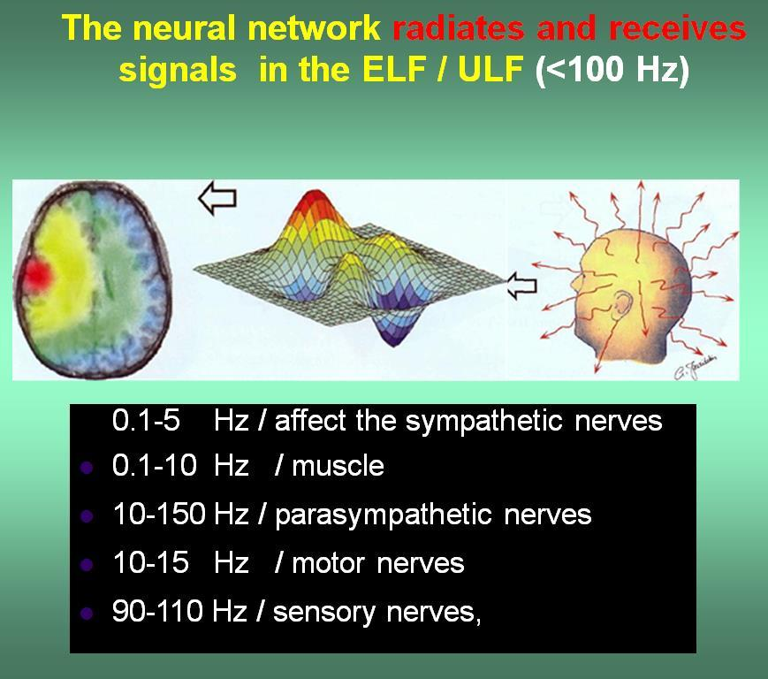

Σχήμα 2 Η επίδραση της ηλεκτρομαγνητικής ακτινοβολίας σε διαφορετικές ομάδες νευρώνων ανά εύρος ζώνης συχνοτήτων.

Τελικώς, είναι ενδιαφέρον να σημειώσουμε ότι το νευρικό δίκτυο εκπέμπει και λαμβάνει σήματα συνεχώς στην ζώνη ELF και, συγκεκριμένα, σε συχνότητες < 100 Hz (Σχήμα 2), δηλαδή, το εύρος συχνοτήτων στο οποίο η ζώνη σεισμικής προετοιμασίας φαίνεται να εκπέμπει για μεγάλες περιόδους του χρόνου (Athanasiou et al. 2011).

Πρόσφατα (Anagnostopoulos et al. 2013), παρουσιάσαμε τα αποτελέσματα που προέκυψαν από συγκριτική μελέτη της σεισμικότητας σε μια ευρεία περιοχή περί την Κρήτη (Σχήμα 3) με ψυχικές διαταραχές στον πληθυσμό της νήσου, όπως καταγράφεται από τον ρυθμό εισαγωγής ασθενών στην ψυχιατρική μονάδα της Ιατρικής Σχολής του Πανεπιστημίου της Κρήτης.

12

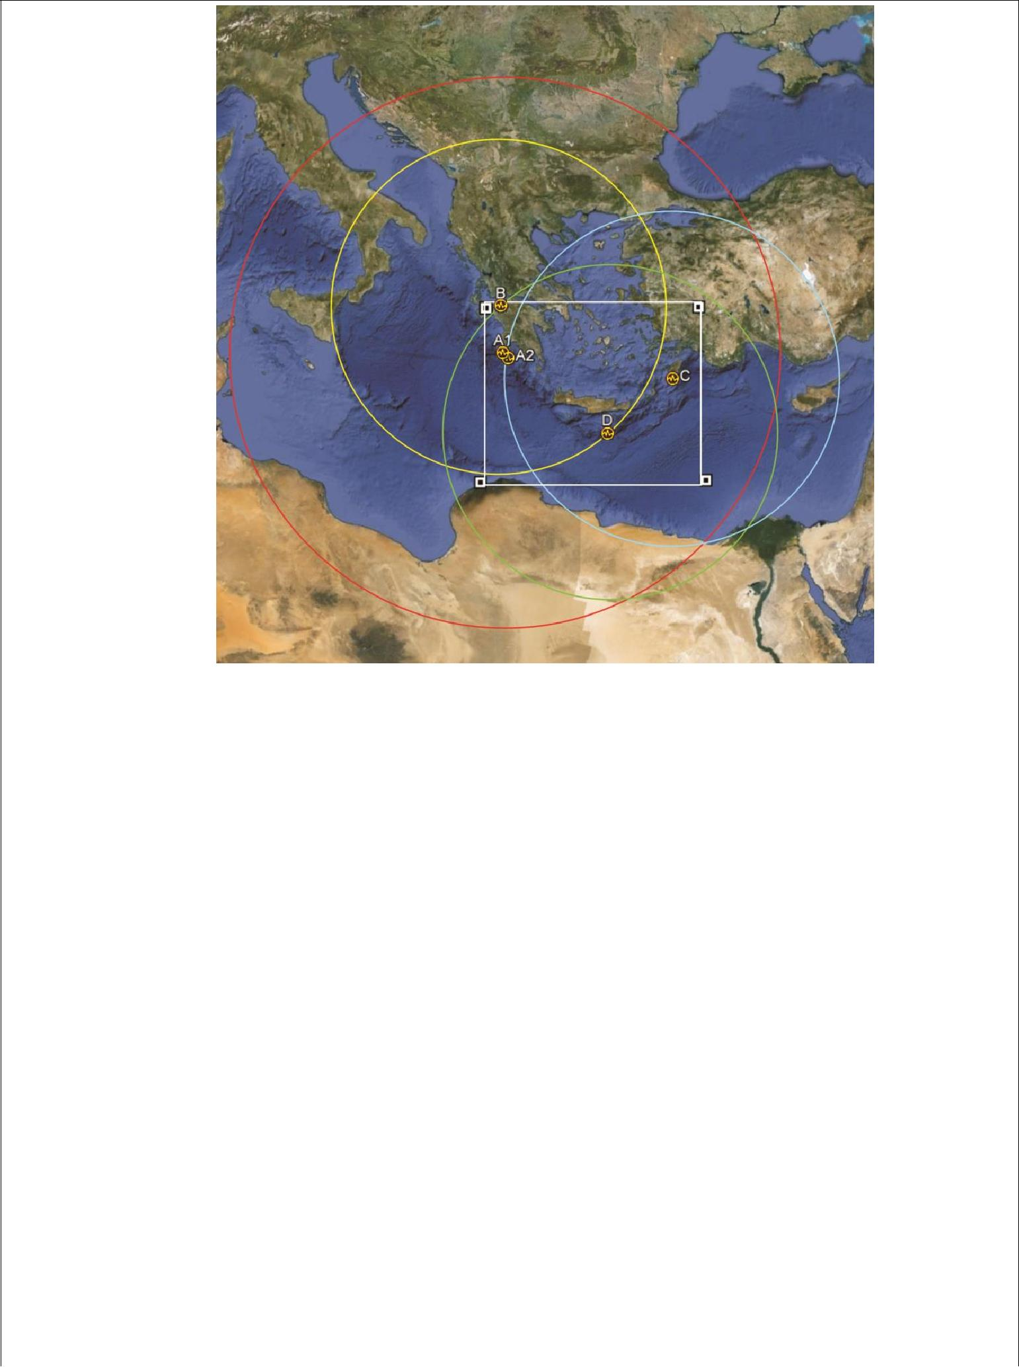

Σχήμα 3 Η γεωγραφική ορθογώνια περιοχή (21^{ο} Ε-29^{ο} Ε, 32.5^{ο} Ν-38^{ο} Ν), η οποία περιλαμβάνει | το
νησί της Κρήτης (τα όρια σημειώνονται με λευκά κουτιά) και τα επίκεντρα (κόκκινα σήματα) των πέντε μεγάλων (Μ ≥ | 6.4)

σεισμών που σημειώθηκαν στην περιοχή αυτή κατά την περίοδο Ιανουάριος 2008 - Δεκέμβριος 2010. Οι χρωματιστοί κύκλοι αντιπροσωπεύουν την επιφάνεια ζώνης προετοιμασίας του κάθε σεισμού. Το μικρό λευκό ορθογώνιο στο βορρά δείχνει περίπου μια περιοχή με πολύ χαμηλή σεισμικότητα στην Ελλάδα από όπου οι άνθρωποι αντιμετωπίζονται στην ΨΚ / ΔΠΘ στην Αλεξανδρούπολη, στη Θράκη. Τα δεδομένα του πληθυσμού που κουράρονται στην ΨΚ / ΔΠΘ χρησιμοποιήθηκαν σε αυτή τη μελέτη ως ομάδα ελέγχου. Οι δύο κόκκινοι μαύροι δίσκοι στο χάρτη δείχνουν τις θέσεις των δύο πόλεων, του Ηρακλείου και της Αλεξανδρούπολης, όπου βρίσκονται η ΨΚ / ΠΚ και η ΨΚ / ΔΠΘ.

Μερικά από τα βασικά αποτελέσματα αυτής της μελέτης είναι: (1) κατά την διάρκεια των 10 μηνών [ Ιανουάριος – Οκτώβριος 2008 (Περίοδος 1)], όταν στην εξεταζόμενη περιοχή συνέβηκαν τέσσερις σεισμοί με Μ ≥ 6.4 και 161 σεισμούς με Μ ≥ 4.0, ο ρυθμός εισαγωγών βαριών περιπτώσεων στο IPU/UoC ήταν πολύ χαμηλότερο σε σύγκριση με το υπόλοιπο της χρονικής περιόδου που εξετάστηκε [Νοέμβριος 2008 – Δεκέμβριος 2010 (Περίοδος 2)], όταν μόνο ένας σεισμός με Μ=6.4 συνέβηκε (2) μια αυξανόμενη τάση εισαγωγών ψυχιατρικών ασθενών ηπιότερων περιπτώσεων κατά την διάρκεια της ίδιας περιόδου (Περίοδο 1)

(3) μια αυξανόμενη τάση της μηνιαίας συχνότητας Ν_{Ε} των σεισμών με Μ>2 και του μηνιαίου αριθμού των εισαγωγών με βαριές περιπτώσεις ψυχωτικών διαταραχών Ν_{ΑΑ} στην Περίοδο 2, με έναν συντελεστή συσχέτισης r = 0.667 (P < 0.001) μεταξύ των δύο δειγμάτων; και (4) η γρήγορη (~2 ημέρες) απόκριση των ρυθμών εισαγωγών στο IPU/UoC μετά από μια γρήγορη αύξηση στον αριθμό των μικρών σεισμών κοντά στην

13

Κρήτη.
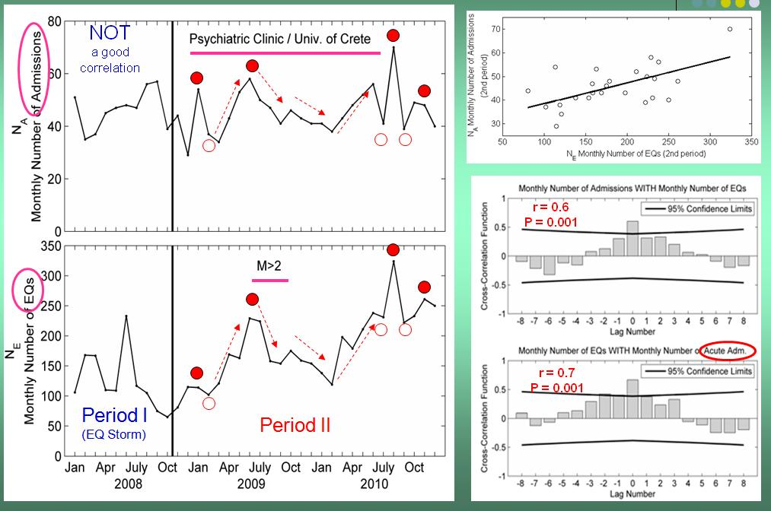

Σχήμα 4 Οι μηνιαίες εισαγωγές ψυχιατρικών ασθενών στην ΨΚ/ΠΚ παρουσιάζει ισχυρή συσχέτιση (r=0.7, P=0.001, διάστημα εμπιστοσύνης 95%) με τον μηνιαίο αριθμό εμφάνισης σεισμών στην ευρύτερη περιοχή της Κρήτης.

Το εύρημα από δύο μακρoχρόνιες περιόδους, Ιανουάριος – Οκτώβριος 2008 (Περίοδος 1) και Νοέμβριος 2008 – Δεκέμβριος 2010 (Περίοδος 2), που έδειξαν μια ισχυρή (αντι-) συσχέτιση μεταξύ της σεισμικής δραστηριότητας και τον ρυθμό εισαγωγών των ψυχωτικών διαταραχών, είναι σε συμφωνία με τα αποτελέσματα του Shitov (2010) που βρήκε ότι ο σεισμός Chuya (M = 7.5) στις 27 Σεπτεμβρίου 2003 επηρέασε την υγεία των τοπικών ανθρώπων γύρω στα 2 – 3 έτη μπροστά από τον κύριο σεισμό. Ο Shitov et al. (2010)

βρήκε ότι οι ρυθμοί εμφάνισης των φυσικών ασθενειών που μελετήθηκαν στην εργασία του (για παράδειγμα, γαστρίτιδα, ασθένειες του μυοσκελετικού συστήματος και συνδετικών ιστών, ασθένειες του αίματος και όργανα παραγωγής αίματος, υπέρταση κλπ) χαρακτηρίζονται από μια σταδιακή αύξηση στα έτη 2000 – 2001,

μια απότομη κορυφή στο έτος του μεγάλου σεισμού (2002 – 2003), και μια σταδιακή πτώση στα 2004 – 2005.

Επίσης, μαζί με τον Shitov (2010), άλλες μελέτες έχουν δείξει πρόσφατα δυναμικές αλλαγές στην χημεία υπόγειων νερών και στην συμπεριφορά των ζώων πριν τον σεισμικών γεγονότων (Grant et al. 2011; Inan et al. 2012).

Συνέχεια στην έρευνα συσχέτισης σεισμικότητας-ψυχικής υγείας

Στην έρευνα που συνεχίζεται στο Εργαστήριο Ηλεκτρομαγνητικής Θεωρίας ελέγχεται στατιστικά αρχική ένδειξη ότι διάφορες ψυχικές διαταραχές σχετίζονται διαφορετικά με τη σεισμικότητα. Μελέτη συγκεκριμένων χρονικών περιόδων μας έχει δώσει ένδειξη ότι κατά την διάρκεια ισχυρών ηλεκτρομαγνητικών εκπομπών δεν αντιδρούν με τον ίδιο τρόπο ασθενείς με διαφορετική ψυχιατρική διάγνωση. Η επιβεβαίωση ενός τέτοιου φαινομένου θα είχε σημαντικό αντίκτυπο στην κατανόηση των διαφορετικών ψυχικών νόσων, αλλά και στην προληπτική αγωγή υποτροπών ορισμένου τύπου ασθενειών.

14

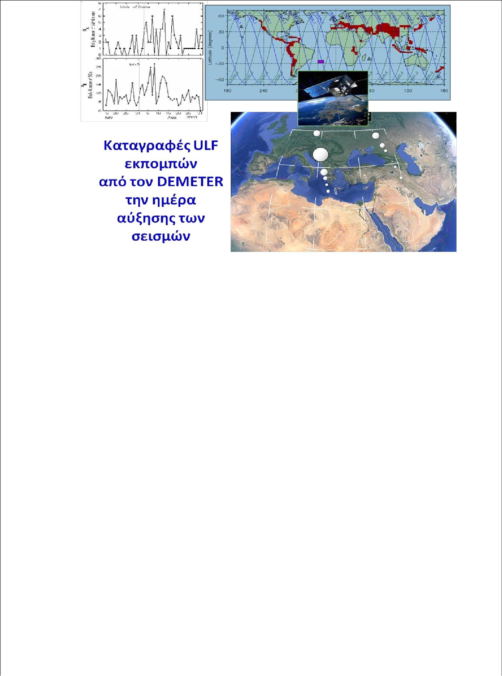

Σχήμα 5 Η αποστολή DEMETER καταγράφει εκπομπές ULF κυμάτων πάνω από την ευρύτερη περιοχή της Κρήτης την ημέρα αύξησης των σεισμών.

Στην εργασία μας Anagnostopoulos et al (2003) υποθέσαμε ότι η διαπίστωση αυτή μπορεί να σχετίζεται με τις ενισχυμένες εκπομπές ELF / ULF που σχετίζονται με τους πολυάριθμους μικρούς σεισμούς στην περιοχή της Κρήτης, που είναι συχνοί λόγω της θέσεως της κοντά στο ελληνικό τόξο.

Επίσης θα ελεγχθεί με ταυτόχρονη παρατήρηση από τον δορυφόρο DEMETER η υπόθεση ότι η σεισμική δραστηριότητα διαμεσολαβείται με την ψυχική αποσταθεροποίηση (σε ορισμένες ψυχικές ασθένειες) μέσω της εκπεμπόμενης χαμηλόσυχνης (ULF/ELF) ηλεκτρομαγνητικής ακτινοβολίας. Μια προκαταρκτική ανάλυση που πραγματοποιήθηκε σε ULF παρατηρήσεις που έγιναν από το πείραμα ICE πάνω στον δορυφόρο DEMETER καθώς αυτός μετακινείται 700 χιλιόμετρα πάνω από την περιοχή της Κρήτης φαίνεται να επιβεβαιώνει αυτή την υπόθεση, η οποία θα εξετασθεί εντελεχώς σ’ αυτή την εργασία. Εάν η ανωτέρω ένδειξη υποστηρίζεται παρατηρησιακά από τις μετρήσεις του DEMETER με στατιστικά ισχυρή και σημαντική συσχέτιση, θα επιτευχθεί για πρώτη φορά άμεση επιβεβαίωση της επίδρασης της σεισμογενούς χαμηλόσυχνης (ULF/ELF) ηλεκτρομαγνητικής ακτινοβολίας σε ψυχωσικά επισόδεια.

Ένα τέτοιο αποτέλεσμα είναι θα ήταν μια πολύ σημαντική συμβολή στην Ψυχιατρική επιστήμη, αλλά και πολύ σημαντική για την ζωή των ασθενών που θα επιρρεάζονταν από την σεισμογενή ηλεκτρομαγνητική ακτινοβολία, καθώς η ηλεκτρομαγνητική προστασία είναι μια σχετικά εύκολη αντιμετώπιση. Έτσι, σε επόμενη φάση της έρευνας θα προταθούν μέθοδοι ηλεκτρομαγνητικής προστασίας (ορισμένων κατηγοριών ψυχικώς νοσούντων) είτε με προσωπικό (μη στοχοποιητικό της ασθένειας) εφοδιασμό ή κατάλληλη προστασία των χώρων διαβίωσης.

15

Ενδεικτικές δημοσιεύσεις

- Anagnostopoulos, G.C., M. Basta, Z. Stefanakis, V.G. Vassiliadis A. N. Vgontzas, A. Rigas, S. Koutsomitros, S. Maloyiannis, and G. Papadopoulos,

Correlation between seismicity and mental health: Crete, 2008-2010.,

Geomatics, Natural Hazards & Risk, 2013.

- Anagnostopoulos G. (Invited talk) Earthquake precursors, bioanomalies

prior to earthquakes and prediction, EGU , SM3.2, Vienne, 2013.

3. M. Basta, G. | Anagnostopoulos, | Z. | Stefanakis, V. Vassiliadis, A. Rigas, S.
Koutsomitros, | G. Papadopoulos, | C. | Panierakis, A.N. Vgontzas, Association

between seismicity and mental health: Crete, 2008–2010, European Psychiatry, Elsevier, Volume 28, Supplement 1, 2013,

- Anagnostopoulos G., E. Vassiliadis and S. Pulinets, Characteristics of flux-time profiles, temporal evolution, and spatial distribution of radiation -belt electron precipitation bursts in the upper ionosphere before great and giant earthquakes,

Annales of Geophysics, Special issue “Earthquake precursors”, 55, 1, 21-36, 2012.

- Anagnostopoulos G., and A. Papandreou, Space conditions during a month of a sequence of six strong M>6.8ending with the tsunami of 26 December 2004, Nat. Haz. Earth Syst. Sci., 12, 1551-1559, doi:105194/nhess-12-1551-2012, 2012.

- Sidiropoulos N., Anagnostopoulos G., V. Rigas, Comparative study on earthquake and ground transmitter induced radiation electron precipitation at middle latitudes. Nat. Hazards. Earth Syst. Sci., 11, 1-13, doi:10.5194/nhess-11-1-2011,2011.

- Athanasiou M., G. Anagnostopoulos, A. Iliopoulos, G.Pavlos, K. David, Enhanced ULF

16

radiation observed by DEMETER two months around the strong 2010 Haiti earthquake, at. Haz. Earth Syst. Sci., Special Issue, Progress in research on earthquake precursors, Editors: K. Eftaxias, T. Maggipinto, and C.-V. Meister11, 1091-1098 , 2011.

- Sidiropoulos N., Anagnostopoulos G., V. Rigas, Radiation belt electron precipitation in the upper ionosphere (700km): Earthquake induced or ground transmitter stimulated? Proceedings of 15th Conference Microwave Techniques (COMITE 2010), 2010

- Anagnostopoulos G., V. Rigas, M. Athanasiou, A. Iliopoulos, E. Vassiliadis, N. Iossifidis, Temporal Evolution of Energetic Electron Precipitation as a promising tool for

Earthquake Prediction Research: Analysis of IDP / DEMETER Observations, in Advances in Hellenic Astronomy during the IAY 09 , Ed. Tsinganos, Hadjidimitriou and Matsakos, ASP Confernce Series, 1320, 424, 2010.

- Αναγνωστόπουλος Γ., Δορυφορικά Προσεισμικά Σήματα, Οι ερευνητικές προκλήσεις στο χώρο της Φυσικής, 9^{ο} Επιστημονικό Συμπόσιο Φυσικής, Ένωση Ελλήνων Φυσικών, Εκδόσεις ΠΑΤΑΚΗ, 2012.

